an am | an am
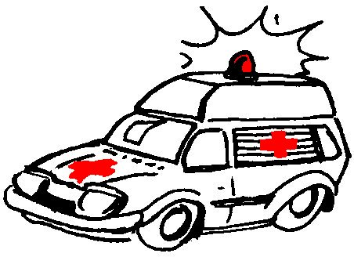

une ambulance
²une ambulance

